


PROTOCOLO DE EVALUACIÓN FINAL

2º CURSO EDUCACIÓN PRIMARIA

PROTOCOLO DE EVALUACIÓN INICIAL

3º CURSO EDUCACIÓN PRIMARIA

LENGUA CASTELLANA Y LITERATURA

(INSTRUCCIONES GENERALES)

ÍNDICE

INTRODUCCIÓN 5

OBJETIVOS DE LAS PRUEBAS 5

CONTENIDOS DE LAS PRUEBAS 5

ESTRUCTURA 6

CÓMO SE USA 6

CRITERIOS DE EVALUACIÓN Y SUGERENCIAS 7

INSTRUCCIONES E INDICADORES DE LAS PRUEBAS 15

CUADERNO DEL ALUMNO (19) (Se inicia nueva numeración) 1

REGISTRO INDIVIDUAL 23

INTRODUCCIÓN

La afluencia de alumnado inmigrante a los centros educativos ha suscitado una nueva reflexión sobre todos los aspectos que conforman el proceso educativo. Siendo la evaluación un punto importante del mismo y teniendo en cuenta la presencia de diversas culturas, se hace necesaria la adopción de una serie de medidas y cambios organizativos. Por otra parte, se considera necesaria la creación de una herramienta que permita al docente conseguir una información fiable y suficiente, en relación con el nivel de conocimientos, en situaciones de cambio de nivel y/o ciclo.

A este fin presentamos estas pruebas de evaluación que pueden utilizarse y/o modificarse según las necesidades del evaluador.

OBJETIVOS DE LAS PRUEBAS

La evaluación permite tomar decisiones para mejorar el proceso de enseñanza aprendizaje y verificar su adecuación a las necesidades educativas del alumnado.

La intención de este documento, Protocolo de Evaluación Inicial y Final, es proporcionar al Centro un instrumento de evaluación de las capacidades y conocimientos con que cuenta el alumnado que se incorpora a 4º de Primaria, a fin de abordar el proceso educativo con garantías, prever y anticipar ajustes individuales y subsanar retrasos escolares. También puede utilizarse como Evaluación Final del alumnado de 3º de Primaria.

CONTENIDOS DE LAS PRUEBAS

Las pruebas de Evaluación parten de los objetivos y contenidos mínimos que el alumnado debió adquirir al finalizar el curso anterior. Respetan la estructura determinada por los Bloques de contenidos del currículo oficial de Educación Infantil y Educación Primaria.

En el enunciado descriptor de cada ítem se relacionan los contenidos disciplinares y, al mismo tiempo, la acción que permite alcanzarlos. Se añaden así mismo unos criterios de evaluación que concretan, en la medida de lo posible, la consecución del objetivo planteado.

El registro de evaluación intenta recoger la valoración de los indicadores de competencias propuestos. Se utiliza una escala de SI y NR. Además, cada indicador puede ir acompañado las observaciones que se consideren oportunas.

ESTRUCTURA

La prueba ha sido elaborada siguiendo los bloques de contenidos de 2º de E. P. del Área de Lengua y Literatura, seleccionando lo más significativo, importante y básico.

Bloque I: Escuchar, hablar y conversar.
Bloque II: Leer y escribir.
Bloque Lectura
Bloque Comprensión
Bloque de expresión escrita
Bloque III: Educación literaria.
Bloque IV: Conocimiento de la lengua.
Bloque de Gramática
Bloque de Ortografía

CÓMO SE USA

1.- Antes de iniciar el proceso de evaluación deben tenerse en cuenta aspectos tan esenciales como:

- Comprender la situación del alumnado.
- Posibilitar que demuestre aquello que sabe.
- Que no viva la experiencia como un examen o prueba a superar.
- Considerar la evaluación de forma flexible.

2.- El propio evaluador podrá reducir la amplitud de la prueba seleccionando aquellas actividades que considere básicas y rechazando aquellas que considere secundarias.

3.- El material de la prueba de evaluación comprende un manual del evaluador (Actividades con los criterios de evaluación de cada ítem y ficha de registro) y un cuaderno del alumno el que se desarrollan los ejercicios.

4.- El carácter abierto de la prueba permite ayudar al alumnado en la comprensión de cada ítem y aclarar las dudas que le surjan en el desarrollo de la prueba.

5.- En la articulación de palabras o textos no deberá tenerse en cuenta la pronunciación propia del habla de origen del alumnado siempre y cuando no afecte a la comprensión.

En la elaboración de esta prueba se han tenido en cuenta documentación del Centro (Programación General, Proyecto Educativo, Proyecto Curricular), materiales curriculares de la editorial Santillana y las valoraciones y aportaciones del profesorado de Educación Infantil y Educación Primaria.
CRITERIOS DE EVALUACIÓN Y SUGERENCIAS

Criterios | Actividades | Sugerencias
BLOQUE I: Escuchar, hablar y conversar 1 y 2
- Comprende las ideas principales de un texto oral. | 1 | - Pedir a los niños que expliquen qué han hecho en las vacaciones, dónde han estado, cómo  lo han pasado, qué han visto…  - Dividir la clase en grupos y plantear un tema para que los alumnos lo hablen en pequeños grupos, por ejemplo dónde prefieren pasar  las vacaciones: en la playa o en la montaña.  - Pedir a los alumnos que narren algún episodio emocionante que les haya ocurrido  y comprobar si son capaces de transmitir  esos sentimientos oralmente.
- Se expresa adecuadamente teniendo en cuenta  la entonación, el gesto  y el uso de las normas lingüísticas. | 2
BLOQUE II: Lectura 3 y 4
- Lee con una adecuada velocidad. | 3 y 4 | - Para realizar la prueba de lectura que se propone en las mismas condiciones con todos los niños, es conveniente que no se utilice  el mismo texto con varios niños, ya que  los últimos realizarán la tarea con más facilidad. Por ello, se pueden dividir los tres textos propuestos entre el número de alumnos y realizar una lectura en cadena. Además, usted puede realizar una lectura previa para que los niños la tomen como modelo.
- Lee con expresividad, atendiendo a los signos de puntuación del texto. | 3 y 4
- Vocaliza correctamente. | 3 y 4
BLOQUE II: Comprensión lectora 5
- Obtiene información explícita de un texto. | 5 | - Las fichas de comprensión lectora están directamente relacionadas con cada  una de las lecturas propuestas.  - Además, se pueden realizar diferentes tipos  de actividades antes, durante y después  de la lectura, orientadas a: anticipar hechos, predecir lo que va a suceder, realizar inferencias a partir del título del texto  o de la lectura de uno de los párrafos, confeccionar dibujos, resúmenes, cambiar  los finales, dramatizar distintas escenas…

BLOQUE II: Expresión escrita 3, 6, 7, 8 9 y 10
- Escribe textos narrativos, descriptivos, cartas… | 3 | - Pedir a los alumnos que escriban  en el cuaderno un texto breve sobre  las vacaciones: dónde han estado,  qué han hecho, cómo lo han pasado…  Con esta actividad se pueden evaluar  los criterios sugeridos en este apartado: legibilidad, orden, limpieza…
- Presente con limpieza sus escritos | 3
- Realiza correctamente una copia literal de un texto. | 6
- Tiene letra legible, separa bien los párrafos y dispone ordenadamente sus escritos. | 6
- Produce textos y oraciones con sentido completo. | 7, 8
- Sigue un ritmo adecuado de escritura al dictado sin errores. | 9
BLOQUE IV: Ortografía 10
- Escribe correctamente palabras con los sonidos K, Z, G suave, J, R fuerte, I. | 10 | - Para evaluar el nivel ortográfico  de los alumnos, lo más práctico es realizar pequeños dictados. Para ello, puede seguir  la siguiente secuencia de trabajo:  - Leer en voz alta el texto del dictado  y asegurarse de que los alumnos conocen  el significado de todas las palabras  que aparecen en él.  - Dictar el texto.  - Pedir que cada niño lea lo que ha escrito  y se autocorrija cuando lo crea conveniente.  - Escribir el texto del dictado en la pizarra para que sean los propios alumnos  los que corrijan sus escritos.
- Escribe correctamente palabras con mb y mp. | 10
- Escribe correctamente palabras con br y bl. | 10
- Copia y produce textos  y oraciones empleando  los signos de puntuación adecuados. | 10
- Aplica las reglas para dividir palabras. | 10
BLOQUE IV: Gramática De la 11 a la 20
- Divide las palabras  en sílabas. | 11 | - Proponer a los alumnos que escriban  sus nombres en una hoja de sus cuadernos.  A continuación, indicarles que dividan  su nombre en sílabas y que lo clasifiquen  en función del criterio del número de sílabas.  - Decir series de palabras agudas, llanas  y esdrújulas. En cada serie, los alumnos habrán de detectar la palabra intrusa.  Es conveniente pronunciar con mucho énfasis la sílaba tónica de cada palabra. Por ejemplo:  - natural, cantar, amor, melón, olivo.  - chopo, naranjo, higuera, papel, oso.  - pájaro, mágico, jilguero, sábado, sábana.
- Utiliza correctamente el género de los sustantivos. | 12 | - Pedir a un alumno que diga un sustantivo cualquiera. Si ese sustantivo admite variación de género, otro alumno deberá decir cuál  es la forma femenina o masculina correspondiente; si no tiene variación  de género, deberá decir otro sustantivo cualquiera, y así sucesivamente.  - Se puede proponer una actividad parecida para reconocer el número de los sustantivos. Por ejemplo, un alumno dirá un sustantivo  en plural; otro, la forma singular correspondiente.
- Utiliza correctamente el número de los sustantivos. | 13 | - Pedir a un niño que diga un adjetivo.  Sus compañeros dirán sustantivos  a los que ese adjetivo pueda acompañar.  - Decir en voz alta un sustantivo cualquiera.  Los alumnos, en cadena, deberán repetir  ese sustantivo añadiendo un adjetivo adecuado para él. Cuando todos los niños hayan intervenido o cuando ya no  se les ocurran más adjetivos adecuados  a ese sustantivo, se puede repetir la actividad procurando variar el género y/o el número  del sustantivo en cuestión.
- Establece la concordancia entre el sustantivo  y el adjetivo. | 14 | - Realizar en clase el siguiente juego: escribir  en la pizarra sustantivos que admitan. A continuación, pedir a los niños que escriban para cada sustantivo un adjetivo y lo transformen de todas las maneras posibles. Por ejemplo: el perro viejo, los perros viejos, la perra vieja, las perras viejas.
- Distingue entre nombre común y nombre propio | 15
- Identifica verbos  y en qué tiempo están. | 16 y 17 | - Formular a los alumnos diferentes preguntas que incluyan los indicadores temporales  antes, ahora, después..., de tal forma  que los alumnos tengan que responder  con formas verbales en pasado, presente  o futuro.
- Identifica sinónimos  y antónimos. | 18 | - Dictar una serie de oraciones y pedir  a los alumnos que identifiquen los adjetivos.  A continuación, deberán copiar esas mismas oraciones cambiando los adjetivos por otros que signifiquen lo mismo o lo contrario.
- Forma familias de palabras. | 19 | - Proponer a los alumnos que escriban textos  en los que aparezcan el mayor número posible de palabras de una misma familia.
- Ordena palabras alfabéticamente. | 20 | - Dictar series de cuatro palabras ordenadas alfabéticamente, excepto una, para que  los niños la identifiquen.  Es conveniente introducir palabras  en las que figuren las grafías ch y ll.
INSTRUCCIONES DE APLICACIÓN Y CRITERIOS DE EVALUACIÓN

En cada actividad se describe la acción a realizar, su presentación explicada al alumno y los criterios de evaluación que indican su superación.

Actividad nº 1:

Descriptor: Comprender un texto oral.
Evaluador: "Os voy a leer un texto. Prestad mucha atención porque después vais a contestar a unas preguntas".
Criterios de evaluación: Actividad superada con siete o más aciertos.

El texto dice así:

UN DUENDE EN LA CIUDAD

Había una vez un pequeño duende que vivía en un bosque. Tenía una larga melena blanca y un largo bigote también blanco. Se llamaba Albo y era joven: sólo tenía doscientos años.
Un día, Albo visitó la ciudad. Al llegar se coló en el patio de un colegio. Al duende le gustó mucho aquel lugar. Pero, de repente, una bola azul le golpeó la cara.
Cuando Albo despertó, estaba en la mano de un niño pelirrojo, que dijo:
- ¡Hola! soy Guille. ¡Vaya balonazo que te han dado! ¿Quién eres tú?
- Yo soy Albo, el duende del bosque.

Actividad nº 2:

Descriptor: Producir textos orales a partir de una pequeña historieta.
Evaluador: "Mira estos dibujos y cuenta lo que en ellos sucede".
Criterios de evaluación: Actividad superada cuando cuenta lo que sucede de forma clara y precisa siguiendo el orden de las viñetas. No se tendrá en cuenta el deje peculiar del habla del alumno/a.

Actividad nº 3:

Descriptor: Discriminar palabras oralmente.
Evaluador: “Repite en voz alta las siguientes palabras”
Mientras el alumno/a lee, el evaluador, ante cualquier error, subraya o rodea la/s palabras mal pronunciadas, poniendo al lado la letra correspondiente al tipo de error cometido según las consignas siguientes: Rotación R; Inversión I; Omisión O; Adición A;
Criterios de evaluación: Actividad superada con ningún error. No se tendrá en cuenta el deje peculiar del habla del alumno/a

Actividad nº 4:

Descriptor: Comprender textos escritos.
Evaluador: “Leed el texto del Árbol triste”.
Cuando los alumnos/as han leído el texto, éste se retira.
A continuación se les entrega la hoja de respuesta con las preguntas.
Criterios de evaluación: Actividad superada con cuatro o más aciertos.

Actividad nº 5:

Descriptor: Discriminar palabras semejantes.
Evaluador: “Colocad la palabra adecuada en cada frase”.
Instrucciones de evaluación: Ítem superado con dos o más ciertos.

Actividad nº 6:

Descriptor: Escribir frases breves con claridad, corrección y presentación.
Evaluador: “Escribid las frases con claridad, corrección y buena presentación”.
Criterios de evaluación: Actividad superada cuando al hacer la copia se tiene en cuenta:

- Claridad en la escritura
- Separación entre palabras.
- Enlace entre letras.
- Limpieza.
- Disposición entre renglones.

Actividad nº 7:

Descriptor: Elaborar frases.
Evaluador: " Completad las frases de las palabras dadas".
Criterios de evaluación: Actividad superada con tres o más aciertos.

Actividad nº 8:

Descriptor: Formar oraciones a partir de unas palabras dadas.
Evaluador: "Formad frases con las palabras dadas".
Criterios de evaluación: Actividad superada con tres o más aciertos.

Actividad nº 9:

Descriptor: Ordenar palabras y formar frases.
Evaluador: “Ordenad las palabras y formad frases con sentido”
Instrucciones de evaluación: Actividad superada con dos o más aciertos

Actividad nº 10:

Descriptor: Reproducir un pequeño dictado con una ortografía natural correcta.
Evaluador: “Voy a dictaros unas frases. Escribidlas en los renglones.
Criterios de evaluación: Ítem superado con ningún error en ortografía natural, ni en mayúscula al principio de frase y después de punto. Se admite un error en mayúsculas de nombres propios.

El oso pasea por el bosque.
El elefante gigante bebe agua con su trompa.
A Juan y Pedro les gusta mucho el queso de oveja.
Llueve sobre Pamplona y quiero llenar mis cazos.

Actividad nº 11:

Descriptor: Separar las palabras en sílabas.
Evaluador: “Separad las sílabas de las siguientes palabras”.
Criterios de evaluación: Actividad superada con cuatro o más aciertos.
Actividad nº 12:

Descriptor: Discriminar el género masculino y femenino.
Evaluador: "Colocad el o la delante de cada nombre según corresponda".
Criterios de evaluación: Ítem superado con tres o más aciertos.

Actividad nº 13:

Descriptor: Discriminar el número singular y plural.
Evaluador: "Colocad un o unos según corresponda".
Criterios de evaluación: Ítem superado con tres o más aciertos.

Actividad nº 14:

Descriptor: Discriminar adjetivos calificativos.
Evaluador: "Decid cómo son los nombres que aparecen".
Criterios de evaluación: Ítem superado con tres o más aciertos.

Actividad nº 15:

Descriptor: Discriminar entre nombre común y propio.
Evaluador: "Rodead los nombres propios que aparecen en el texto".
Criterios de evaluación: Ítem superado con tres o más aciertos.

Actividad nº 16:

Descriptor: Identificar el verbo y discriminar sus formas.
Evaluador: "Observad el ejemplo y haced el ejercicio".
Criterios de evaluación: Actividad superada con dos más aciertos.

Actividad. nº 17
Descriptor: Rodear los verbos de las oraciones.
Evaluador: “Rodea los verbos de cada frase.”
Instrucciones de evaluación: Actividad superada con dos errores.

Actividad nº 18:

Descriptor: Identificar antónimos.
Evaluador: "Unid con flechas las palabras que significan lo contrario".
Criterios de evaluación: Ítem superado con cinco o más aciertos.

Actividad nº 19:

Descriptor: Relacionar palabras de una misma familia léxica.
Evaluador: "Observad el ejemplo y realizad el ejercicio”.
Criterios de evaluación: Ítem superado con dos o más aciertos.

Actividad nº 20:

Descriptor: Ordenar alfabéticamente
Evaluador: “Ordena alfabéticamente estas palabras”
Criterios de evaluación: Actividad superada con dos errores.

EDUCACIÓN PRIMARIA 2º / 3º

LENGUA CASTELLANA Y LITERATURA

APELLIDOS Y NOMBRE: ___________________________________________

EDAD: ___________ CURSO: ____________ FECHA: ___________________

1.- DESPUES DE ESCUCHAR EL TEXTO "UN DUENDE EN LA CIUDAD” MARCA LA RESPUESTA VERDADERA.

1.- ¿Dónde vivía el pequeño duende?

- En la ciudad.
- En un bosque
- Sobre un árbol

2.- Su pelo, barba y bigotes son de color…

- Negro
- Blanco
- Rojo

3.- ¿Cómo se llama el pequeño duende?

- Enanito
- Pulgarcito
- Albo

4.- Cuando Albo llegó a la ciudad ¿qué lugar le gustó mucho?
- la estación de autobuses
- la plaza de toros
- el patio del colegio

5.- ¿Qué le golpeó en la cara a Albo?

- Una bola azul
- Una bola de nieve
- Un pájaro

6.- ¿Cómo se titula el cuento?

- Un duende en la ciudad
- El duende del lago
- La casa del duende
2.- CUENTA Y ESCRIBE LO QUE SUCEDE EN ESTA HISTORIA
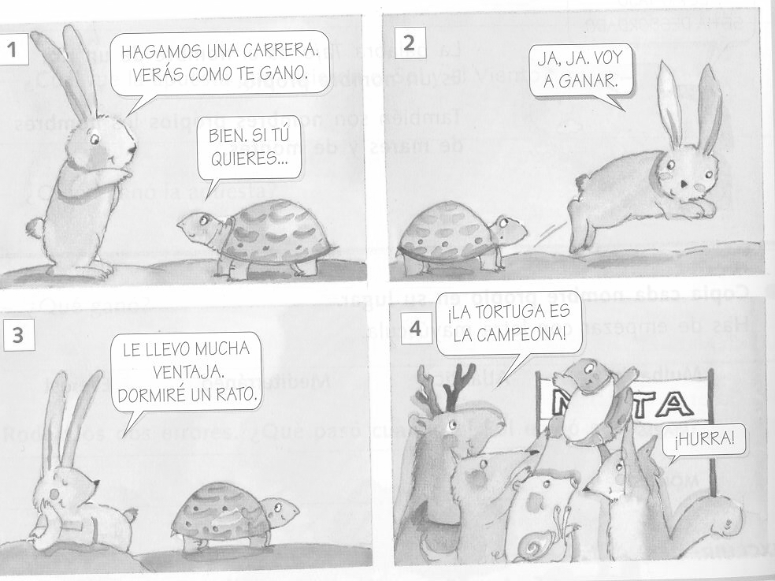
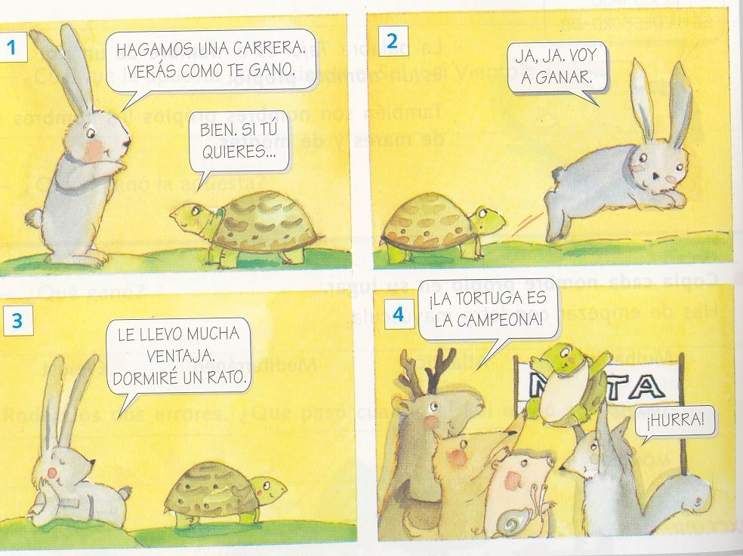

3.- LEE LAS SIGUIENTES FRASES.

La cigüeña vive en la torre de la iglesia.

La gallina duerme en el corral.

La urraca sube a la noria y mira el reloj de la catedral.

Una bruja montó en avión y convirtió en elefante en cabra.

4.- LEE ATENTAMENTE ESTE TEXTO. DESPUÉS CONTESTARÁS UNAS PREGUNTAS.

El árbol triste

Había una vez un árbol triste que tenía muchas hojas. Pero llegó el otoño y las hojas empezaron a caérsele.
El árbol se puso triste.
- ¡Qué feo estoy!
Y pidió ayuda al Sol. Pero el Sol le dijo:
- No puedo ayudarte.
Luego el árbol pidió ayuda al Viento. Pero el Viento tampoco pudo ayudarle. Ni la Lluvia.
Era invierno y el árbol sin hojas tenía frío. Cada vez estaba más apenado.
De pronto vio a unos niños que venían por el camino. Los niños se quedaron junto al árbol y le colgaron hojitas de papel.
Un niño dijo:
- ¡Qué bonito!
El árbol se puso contento porque con aquellas hojas no tenía frío.
Pasó el tiempo y las lluvias estropearon las hojas de papel. Pero justo en ese momento llegó la primavera y al árbol le volvieron a salir sus hojas. Y eran de un color verde claro precioso. Entonces el árbol se sintió completamente feliz.

CONTESTA A ESTAS PREGUNTAS, RODEANDO LA RESPUESTA CORRECTA.

1.- El protagonista de la historia es:

- Un pájaro triste
- Un árbol que tenía muchas hojas
- Un bosque.

2.- ¿Qué le pasó al árbol cuando llegó el otoño?

- Que dio malos frutos
- Que lo cortó un leñador
- Que se le cayeron las hojas

3.- ¿A quién pidió ayuda el árbol?

- A un leñador
- Al hada del bosque
- Al sol al Viento a la Lluvia

4.- ¿Que le hicieron los niños?

- Nada
- Se subieron a él.
- Le colgaron hojitas de papel.

5.- ¿Qué le pasó entonces al árbol?

- Se enfadó
- Se puso contento porque ya no tenía frío
- Se puso a llorar.

6.- ¿Qué pasó con las hojitas de papel?

- Se cayeron
- Las lluvias las estropearon
- No había hojitas de papel

7.- ¿Cuándo le salieron de nuevo hojas al árbol?

- Por la noche
- Durante el día
- Cuando llegó la Primavera

5.- COLOCA LA PALABRA ADECUADA

oveja
La ________________ produce lana y leche.
oreja

cuervo
El _______________ hace su nido en los árboles.
cuerpo

caliente
El bombero es muy __________________.
valiente

6.- COPIA ESTE TEXTO.

Cenicienta acudió al palacio en una carroza tirada por dos caballos blancos. Iba con un vestido azul y una cinta en la cabeza.

7.-ESCRIBE FRASES INICIÁNDOLAS CON LAS PALABRAS DADAS

El ______________________________________________________________________

Tu _____________________________________________________________________

Este ____________________________________________________________________

Mi _____________________________________________________________________

8.- FORMA FRASES CON LAS SIGUIENTES PALABRAS.

Calle, coche:

Antonio, libro:

Arena, playa:

9.- ORDENA LAS PALABRAS Y FORMA FRASES.

jirafa alta. La es

El enfermo. gato está

comen Los zanahorias. conejos

10.- ESCRIBE LO QUE EL PROFESOR/A TE VA A DICTAR.

11.- SEPARA LAS PALABRAS EN SÍLABAS

queso: que – so mosquito: _________________

helado: _________________ humo: ____________________

dedo: ___________________ elefante: __________________

12.- ELIGE Y COLOCA.

el

la

_____ gato _____ gata _____ leona _____ león

_____ perra _____ perro _____ hermano _____ hermana

_____ tío _____ tía _____ padre _____ madre

13.- ELIGE Y COLOCA.

unos

uno

_____ coche _____ coches _____libro ____libros

_____ balones _____ balón _____árbol ____ árboles

_____ día _____ días _____ año ____ años

14.- COMPLETA ESTAS FRASES PONIENDO SU ADJETIVO, ES DECIR, CÓMO ES.

El tomate es _____________________.
La tarta es ________________________.
La casa es ________________________.
El bosque es _______________________.

15.- NOMBRE PROPIO Y COMÚN.

Rodea los nombres propios (personas y ciudades) que aparecen en este texto.

La familia de Javier organiza un viaje este fin de semana. Sus padres, Pedro y María, quieren visitar San Sebastián y Bilbao. Javier y su hermana Ana están muy contentos porque van a ver el acuario y un museo muy importante. El domingo por la tarde regresarán a Pamplona.

16.- COMPLETA LOS ESPACIOS VACÍOS CON LOS SIGUIENTES VERBOS:
como comí comeré

Ayer __________ filete
Hoy ____________ albóndigas
Mañana ____________ patatas

17. RODEA LOS VERBOS DE CADA ORACIÓN.

- Miguel y Pilar estuvieron en el cine.
- Ramón estudia Matemáticas.
- Tomás y Carlos saldrán mañana de excursión.
- Priscila cocina muy bien.
- Dani y Flor vendrán a la piscina más tarde.
- Laura y Elena ganaron el torneo de tenis.

18.- RELACIONA MEDIANTE UNA FLECHA LAS PALABRAS QUE SIGNIFIQUEN LO CONTRARIO:

alto torpe dentro alegre

cerca feo suave viejo

listo debajo triste áspero

encima bajo antiguo fuera

guapo lejos nuevo moderno

19.- FAMILIAS DE PALABRAS. UNE LAS PALABRAS RELACIONADAS ENTRE SÍ. COMPLÉTALAS DONDE FALTE ALGUNA.

panadero |  | panadería
churro |  | __________________
___________________ |  | niñera
pastel |  | __________________

20.- ORDENA ALFABÉTICAMENTE ESTAS PALABRAS.
hiena
león
ostra
ardilla
gorila

1. ____________________ 2. ___________________
3. ____________________ 4. ___________________
5. ____________________

Registro individual para la evaluación final / inicial
de Lengua castellana. 2º / 3.º de Primaria
Nombre
Fecha

Criterios | Actividades | SÍ | NR* | Observaciones
BLOQUE I: Escuchar, hablar y conversar 1 y 2
Comprende las ideas principales de un texto oral. | 1
Se expresa adecuadamente teniendo  en cuenta la entonación, el gesto y el uso  de las normas lingüísticas. | 2
BLOQUE II: Lectura 3 y 4
Lee con una adecuada velocidad. | - y 4
Lee con expresividad, atendiendo a los signos  de puntuación del texto. | - y 4
Vocaliza correctamente. | 3 y 4
BLOQUE II: Comprensión lectora 5
Obtiene información explícita de un texto. | 5
BLOQUE II: Expresión escrita 3, 6, 7, 8, 9 y 10
Escribe textos narrativos, descriptivos, cartas… | 3
Presente con limpieza sus escritos | 3
Realiza correctamente una copia literal de un texto. | 6
Tiene letra legible, separa bien los párrafos y dispone ordenadamente sus escritos. | 6
Produce textos y oraciones con sentido completo. | 7, 8
Sigue un ritmo adecuado de escritura al dictado sin errores. | 9

BLOQUE IV: Ortografía
Escribe correctamente palabras con los sonidos K, Z, G suave, J, R fuerte, I. | 10
Escribe correctamente palabras con mb y mp. | 10
Escribe correctamente palabras con br y bl. | 10
Copia y produce textos  y oraciones empleando  los signos de puntuación adecuados. | 10
Aplica las reglas para dividir palabras. | 10
BLOQUE IV: Gramática Del 11 al 20
Divide las palabras  en sílabas. | 11
Utiliza correctamente el género de los sustantivos. | 12
Utiliza correctamente el número de los sustantivos. | 13
Establece la concordancia entre el sustantivo  y el adjetivo. | 14
Distingue entre nombre común y nombre propio | 15
Identifica verbos  y en qué tiempo están. |  |  |  |  | 16 y 17
Identifica sinónimos  y antónimos. | 18
Forma familias de palabras. | 19
Ordena palabras alfabéticamente. | 20

